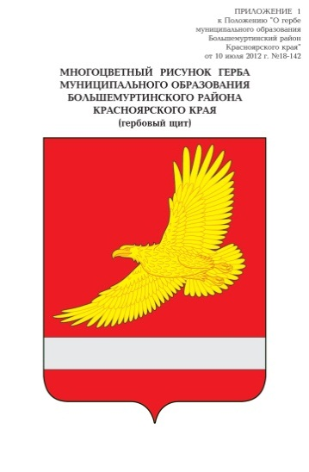

АДМИНИСТРАЦИЯ БОЛЬШЕМУРТИНСКОГО РАЙОНА
КРАСНОЯРСКОГО КРАЯ

ПОСТАНОВЛЕНИЕ

17 мая 2024 г. пгт. Большая Мурта № 242

Об установлении расчетной стоимости одного квадратного метра общей площади жилых помещений в целях признания граждан малоимущими на первый квартал 2024 г.

В целях реализации Закона Красноярского края от 20.06.2006 г. № 19-4833 «О порядке определения размера дохода и стоимости имущества в целях признания граждан малоимущими на территории края, учитывая данные «Статистического бюллетеня» Территориального органа Федеральной службы государственной статистики по Красноярскому краю, руководствуясь Уставом Большемуртинского района, ПОСТАНОВЛЯЮ:

1.Установить расчетную стоимость одного квадратного метра общей площади жилых помещений в целях признания граждан малоимущими на первый квартал 2024 г. согласно приложению.
2.Контроль за исполнением настоящего постановления оставляю за собой.
3.Постановление вступает в силу после его официального опубликования (обнародования) в установленном порядке и распространяется на правоотношения возникшие с 01.01.2024 г.

Глава района В.В. Вернер

Приложение к постановлению
администрации района
от 17 мая 2024 г
№ 242

РАСЧЕТНАЯ СТОИМОСТЬ
ОДНОГО КВАДРАТНОГО МЕТРА ОБЩЕЙ ПЛОЩАДИ ЖИЛЫХ ПОМЕЩЕНИЙ
В ЦЕЛЯХ ПРИЗНАНИЯ ГРАЖДАН МАЛОИМУЩИМИ
НА 1-й КВАРТАЛ 2024 г.

Средняя стоимость строительства 1 кв. м общей площади жилых  помещений за январь–март 2024 г. по Красноярскому краю (руб. коп.) | Коэффициент, применяемый для расчета | Расчетная стоимость 1 кв. м общей площади жилых помещений в целях признания граждан малоимущими (руб. коп.)
1 | 2 | 3
125793,49 | 0,75 | 94345,12

